Эпик:
https://jira.moscow.alfaintra.net/browse/NEUROBUS-332
Задача:
https://jira.moscow.alfaintra.net/browse/NCINS-4
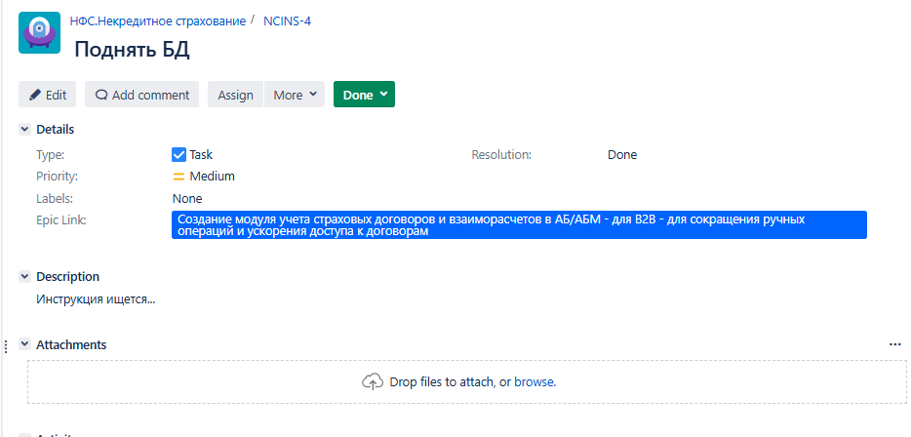

https://jira.moscow.alfaintra.net/browse/NEUROBUS-332
https://jira.moscow.alfaintra.net/browse/NCINS-5
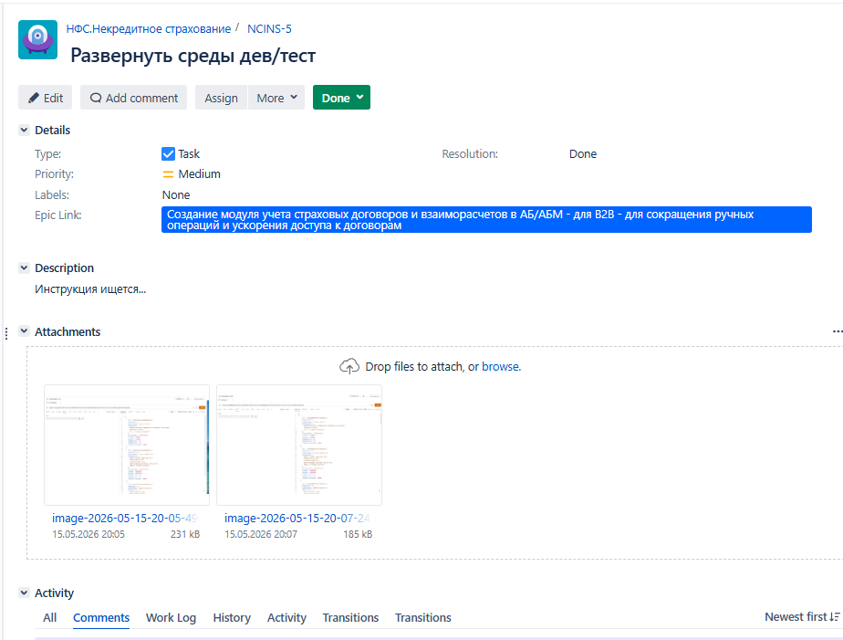

https://jira.moscow.alfaintra.net/browse/NEUROBUS-332
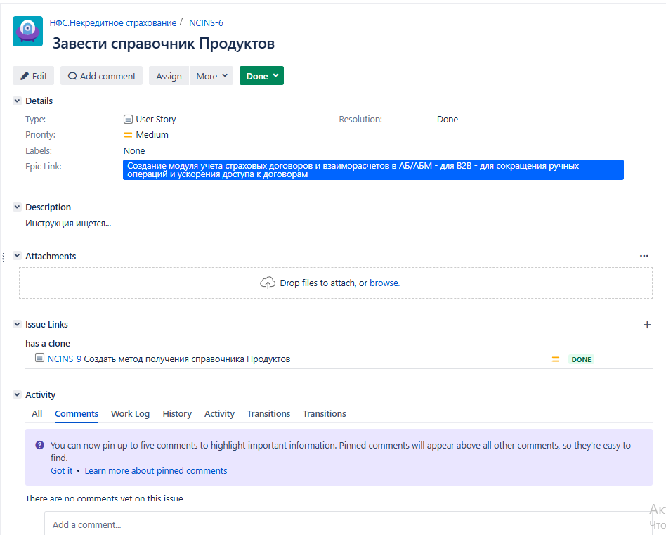

ТЗ:
https://confluence.moscow.alfaintra.net/spaces/ECOSYSTEM/pages/3389469765/Получение+списка+Страховых+договоров
US:
https://jira.moscow.alfaintra.net/browse/NCINS-28 Создать метод получения списка страховых договоров

Итоговый вывод (Качество: 1.5/10)
Документ не годится для использования. Разработчик, получивший такое ТЗ, будет вынужден ходить к аналитику каждые 5 минут за уточнениями. Тестировщик не сможет написать тест-кейсы, потому что не знает граничных условий.
Чтобы исправить ситуацию, необходимо минимум:

Расписать логику работы (поиск, фильтрация).

Четко указать обязательность и типы всех входных и выходных полей (лучше в таблице или Swagger/OpenAPI схеме).

Добавить секцию с кодами ошибок и их описанием.

Добавить пагинацию.

Убрать реальные данные из примеров и заменить на {placeholder}.

Задача:
https://jira.moscow.alfaintra.net/browse/NCINS-9

Эпик:
https://jira.moscow.alfaintra.net/browse/NEUROBUS-332
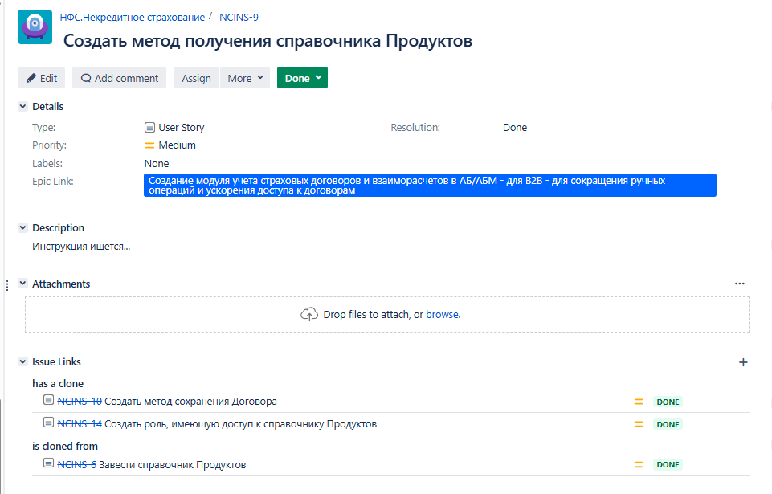
Связанные задачи:
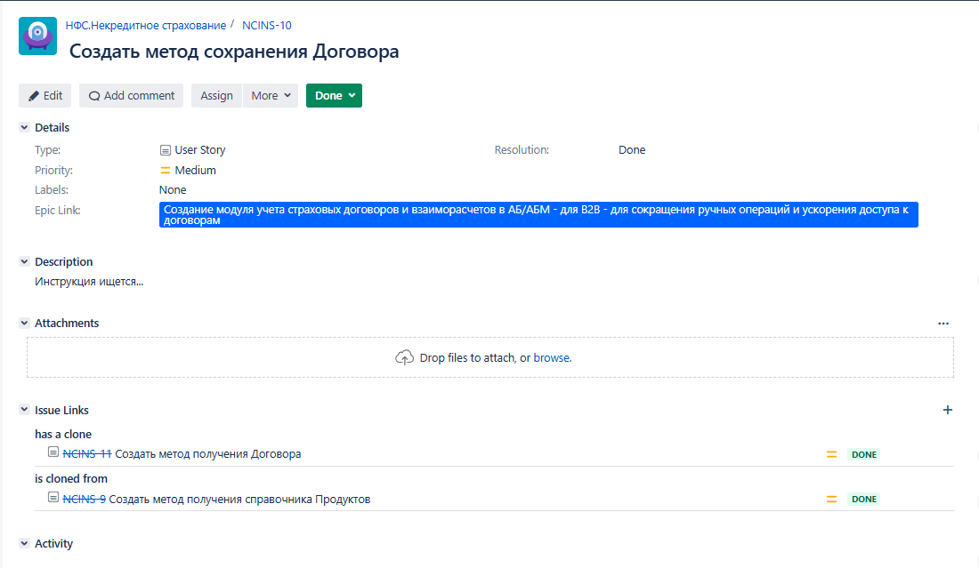
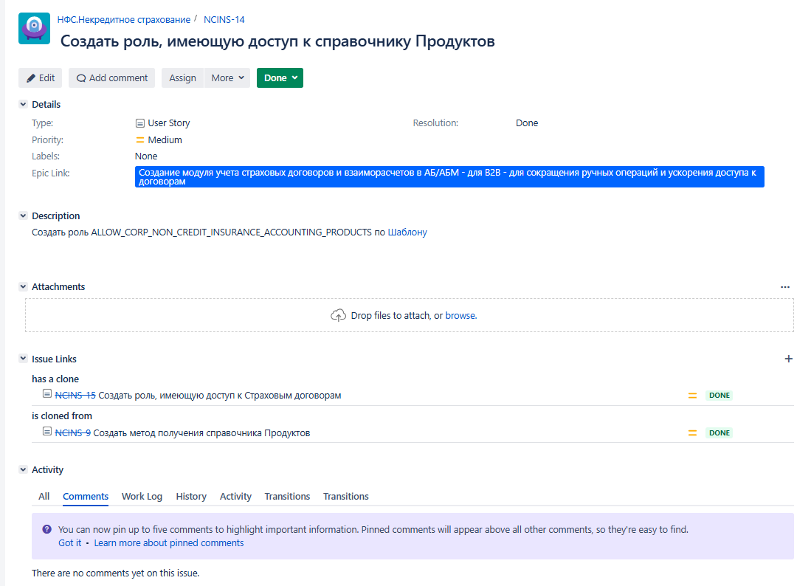
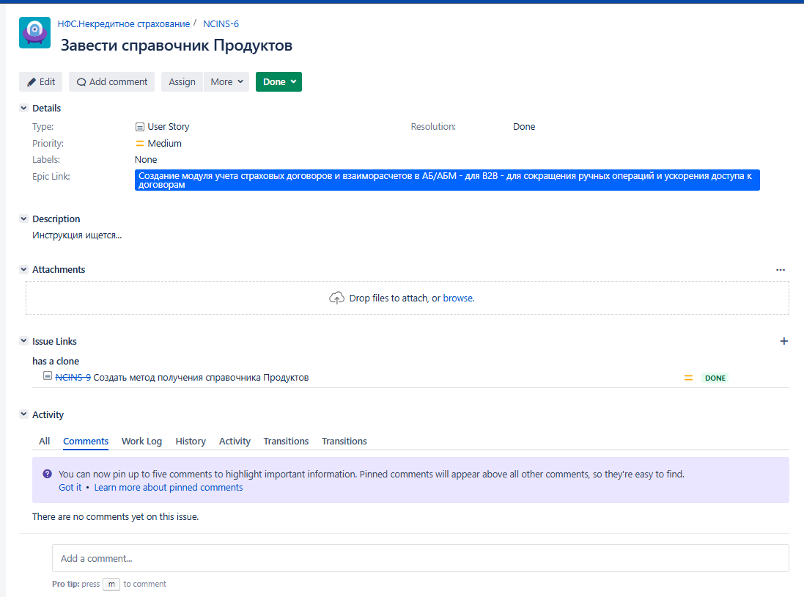
Тоесть все передавалось в личке в сообщениях и без структурированного ТЗ

Тот же эпик:
Задача: https://jira.moscow.alfaintra.net/browse/NCINS-11
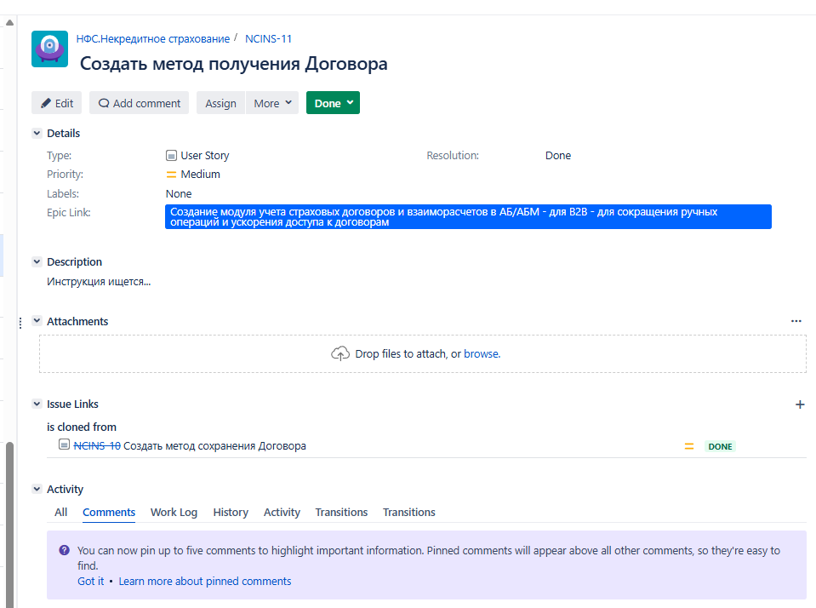

По эпику: https://jira.moscow.alfaintra.net/browse/NEUROBUS-333
у нас сделана таска https://jira.moscow.alfaintra.net/browse/NCINS-25?filter=195425
В которой не приложены результаты работы.
Тоесть по таске сложно будет разобраться в местоположении артефакта
Таска закрыта без артефактов работы сотрудника

Задача: https://jira.moscow.alfaintra.net/browse/NCINS-41
Эпик: https://jira.moscow.alfaintra.net/browse/NEUROBUS-333
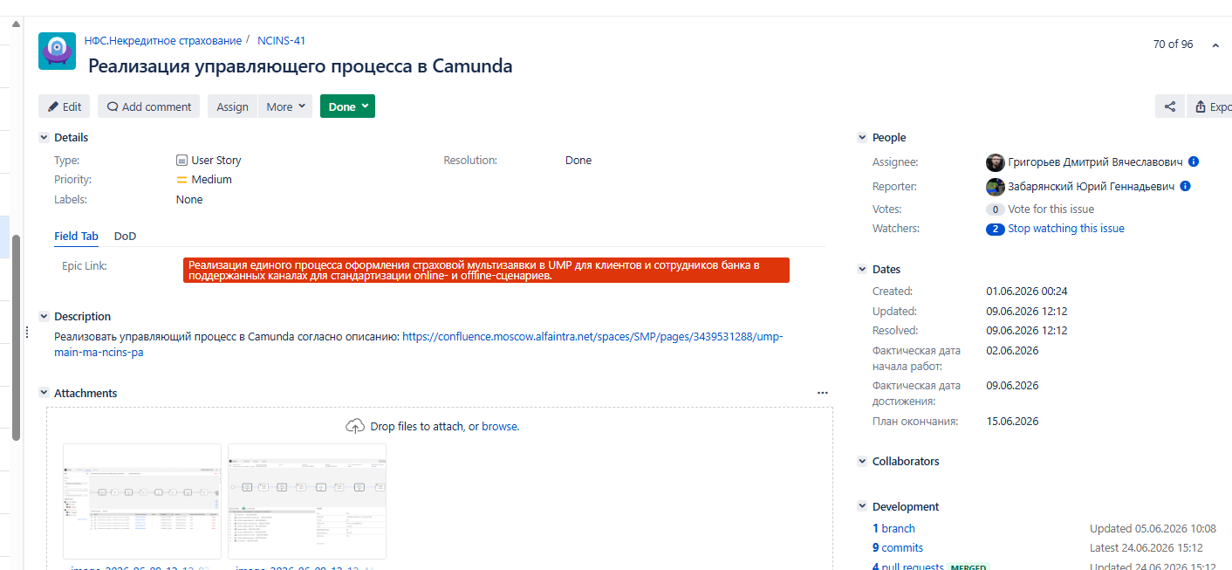
Первая задача по тестированию управл. Процесса
С точки зрения тестирования все процессы по началу работ были объяснены исключительно командой мидлов. Как запускать процесс и.т.д. Очень много нужно было до выяснять.

Задача заведеная СА Юрием но все наполнение выполнено мидлом Гузеевым Евгением:
https://jira.moscow.alfaintra.net/browse/NCINS-45

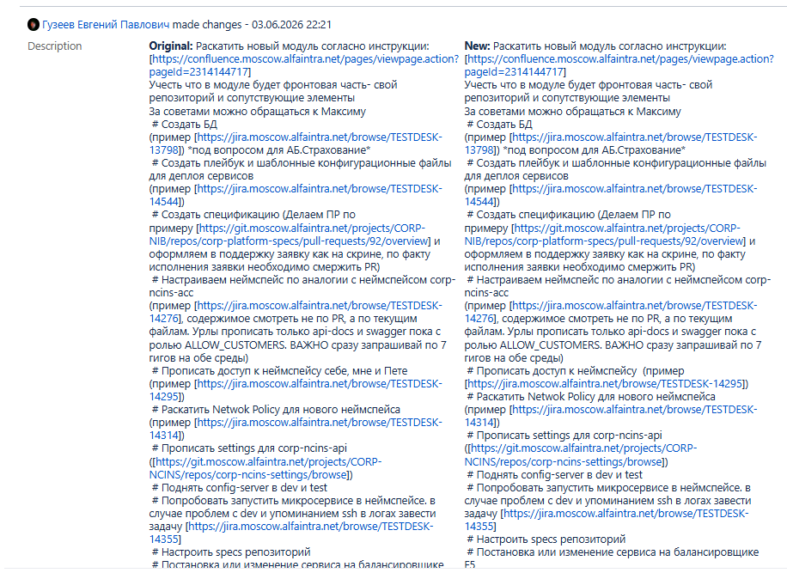

Задача на дискавери:
https://jira.moscow.alfaintra.net/browse/NCINS-65

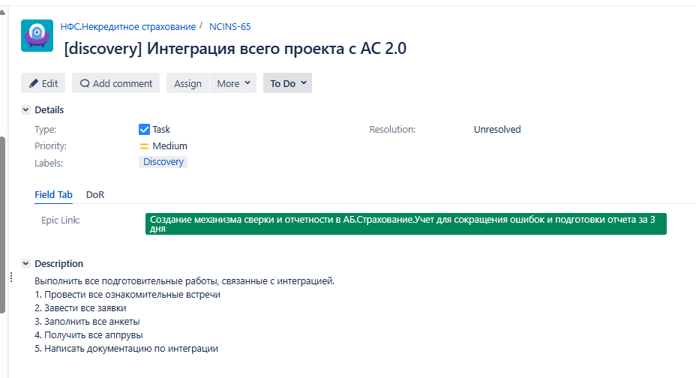

https://jira.moscow.alfaintra.net/browse/NCINS-66
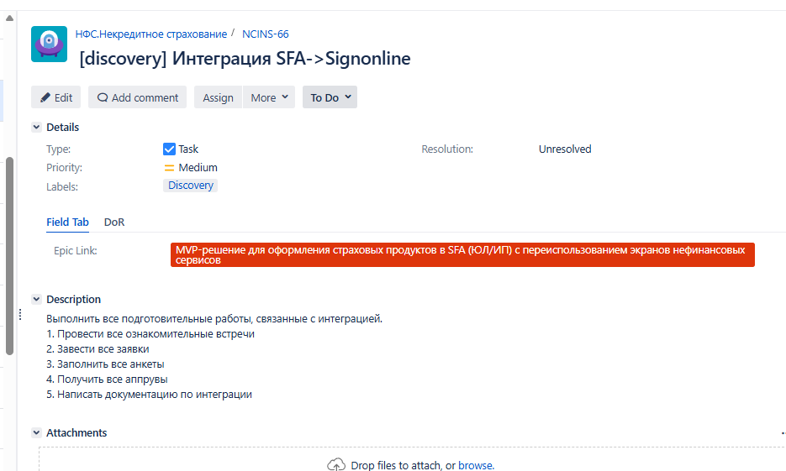

Задача:
https://jira.moscow.alfaintra.net/browse/NCINS-70
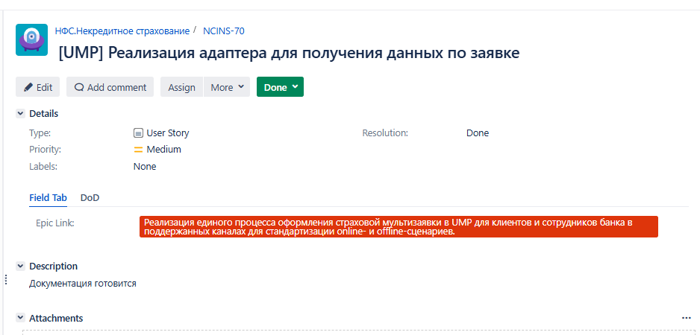
Ну в принципе дока не понадобилась

Хотя эпик достаточно полно наполнен: https://jira.moscow.alfaintra.net/browse/NEUROBUS-333

Задача:
https://jira.moscow.alfaintra.net/browse/NCINS-106
Тут вообще нет в сабтасках ни какого описания. Все отдано на откуп фронтендеру.

Задача:
https://jira.moscow.alfaintra.net/browse/NCINS-112
Эпик:
https://jira.moscow.alfaintra.net/browse/NEUROBUS-408
Ошибки ТЗ:
https://jira.moscow.alfaintra.net/browse/NCINS-232
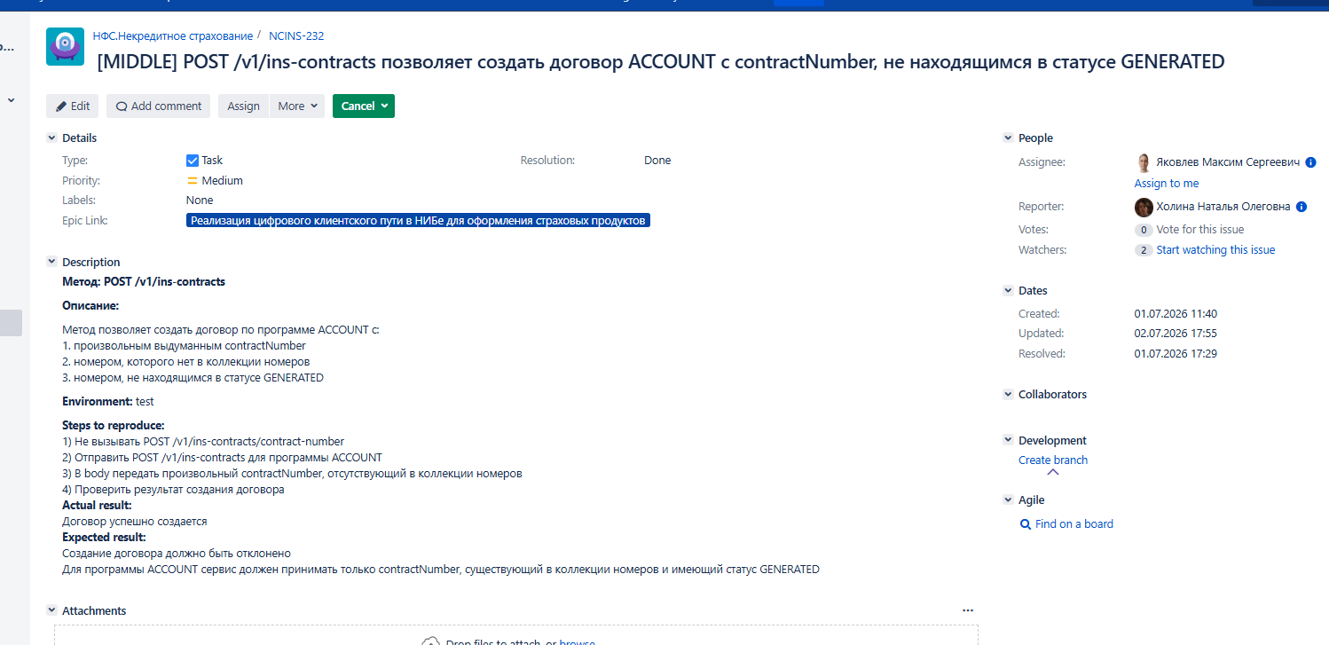
https://jira.moscow.alfaintra.net/browse/NCINS-233
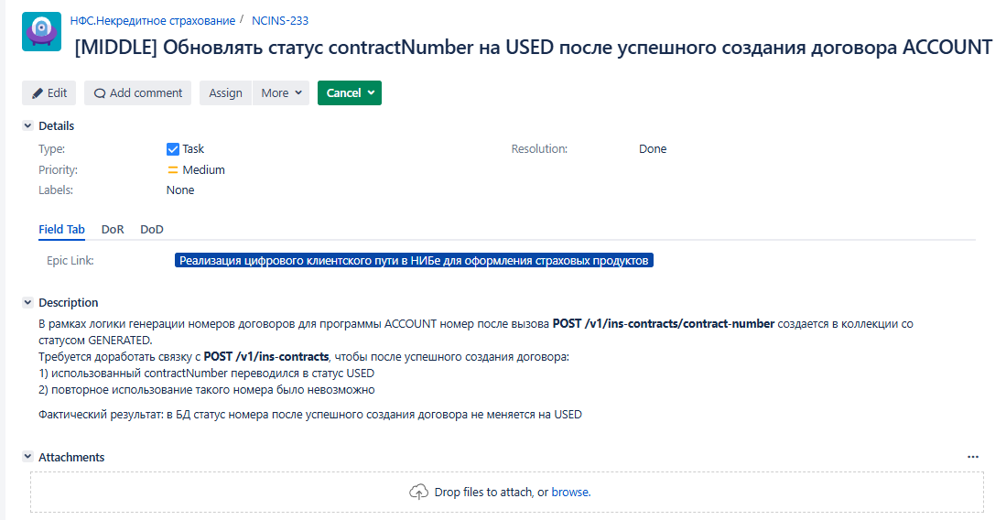
Задача: https://jira.moscow.alfaintra.net/browse/NCINS-112
Эпик: https://jira.moscow.alfaintra.net/browse/NEUROBUS-408

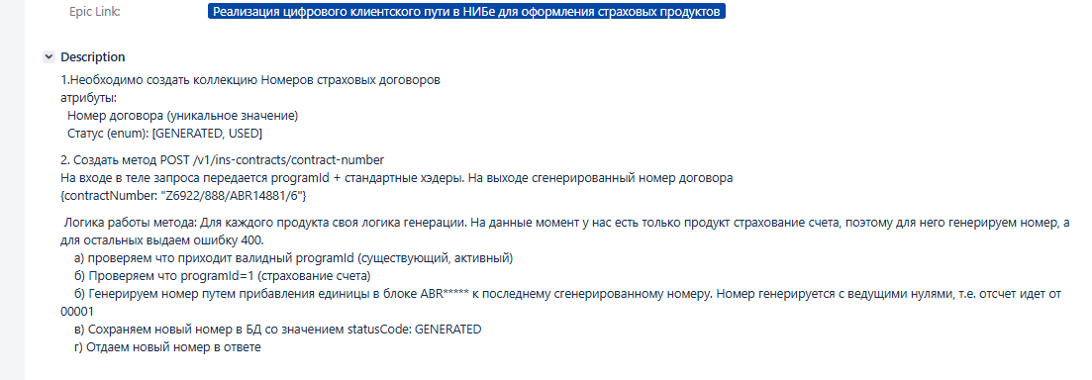
Оценка от ИИ:
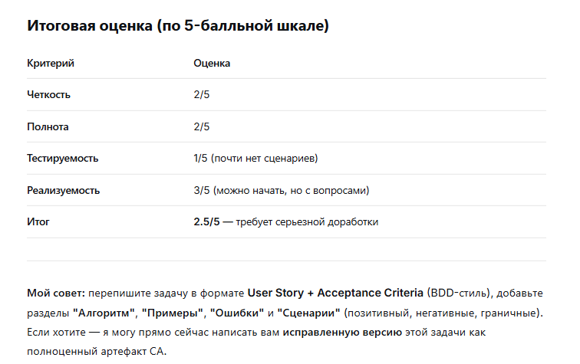

Это вообще пушка задача: https://jira.moscow.alfaintra.net/browse/NCINS-132
Эпик: https://jira.moscow.alfaintra.net/browse/NEUROBUS-409
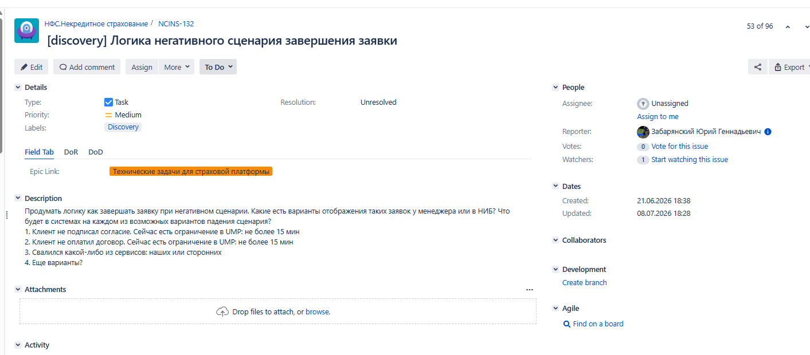
Общая оценка: этот дескрипшен существенно хуже первого. Если предыдущий (про генерацию номеров) был неполным, но содержал конкретику, то этот — сырой набор ссылок и намёков, который нельзя передавать в разработку.

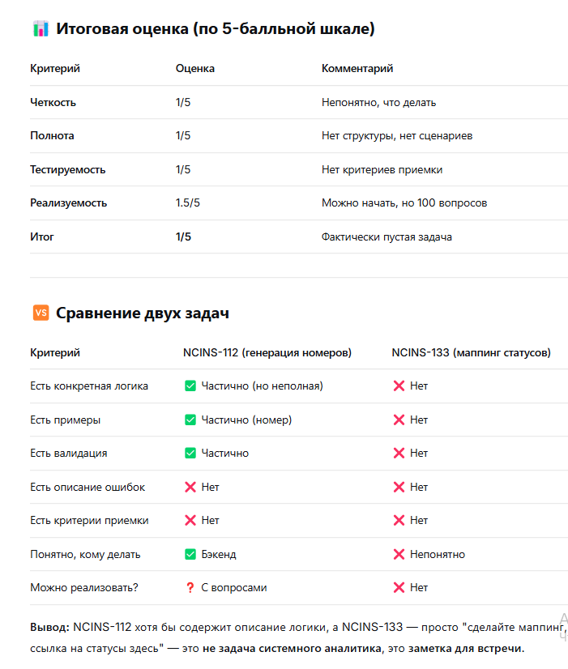

Тут задача конечно без финальной реализации.
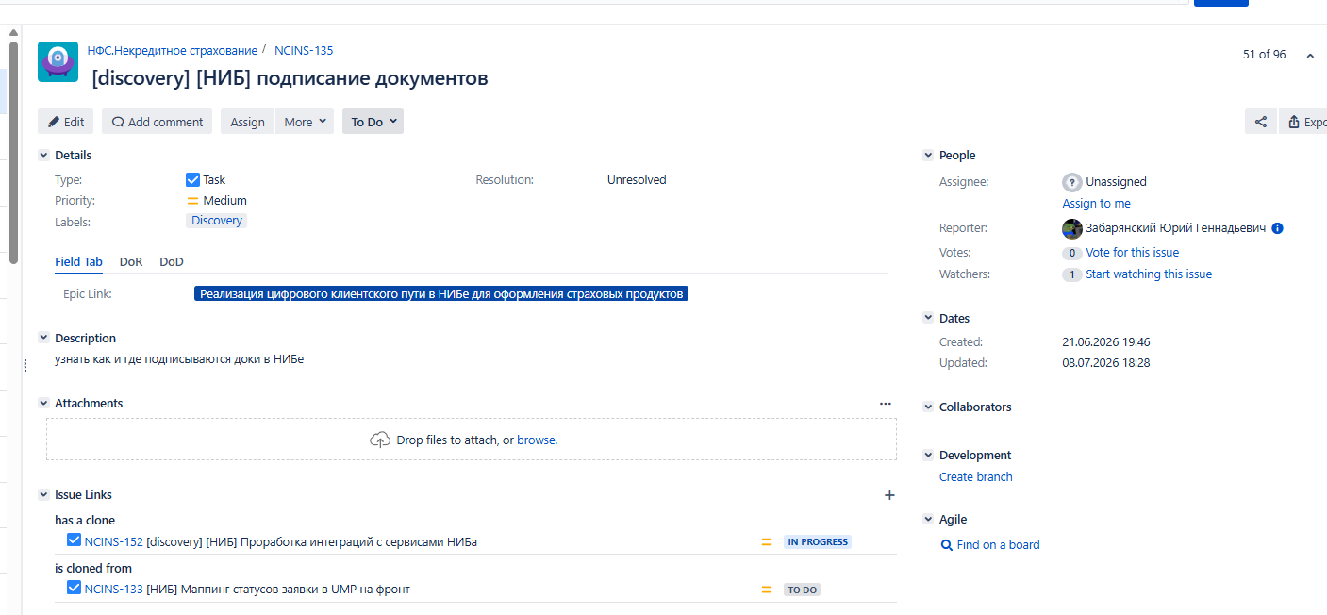
Задача на подготовку: https://jira.moscow.alfaintra.net/browse/NCINS-140
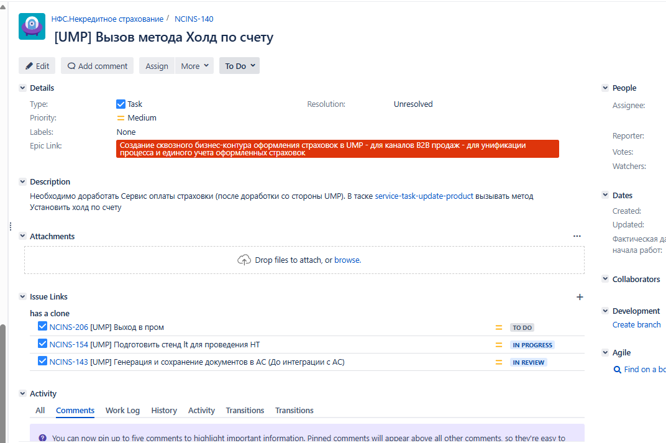
Сабтаска:
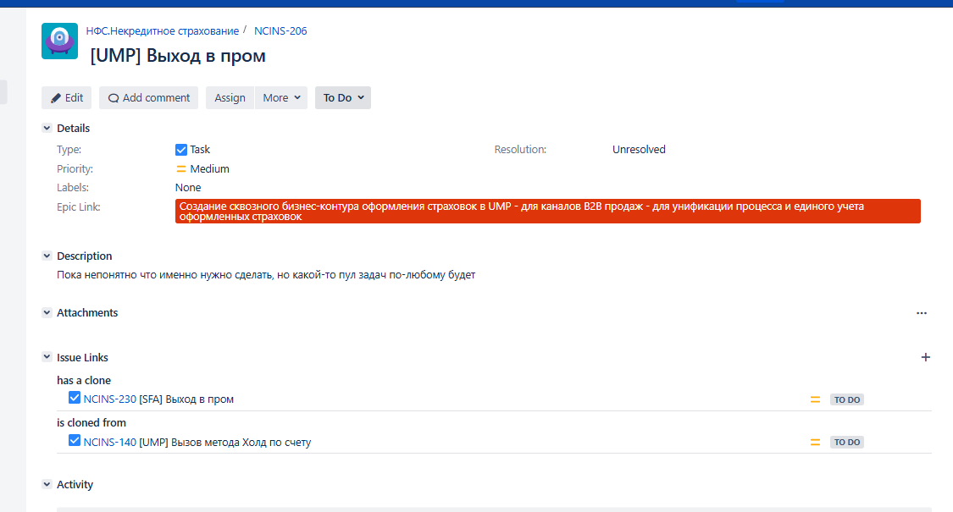
Сабтаска 2:
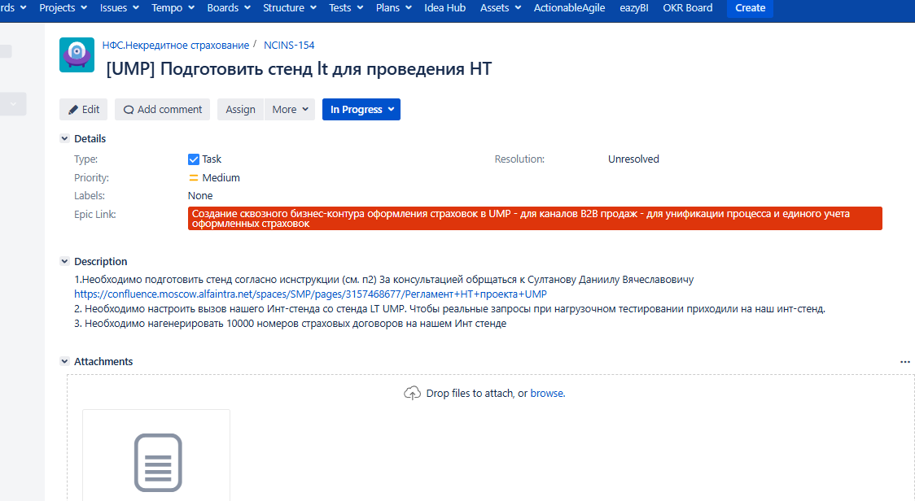
Сабтаска 3:
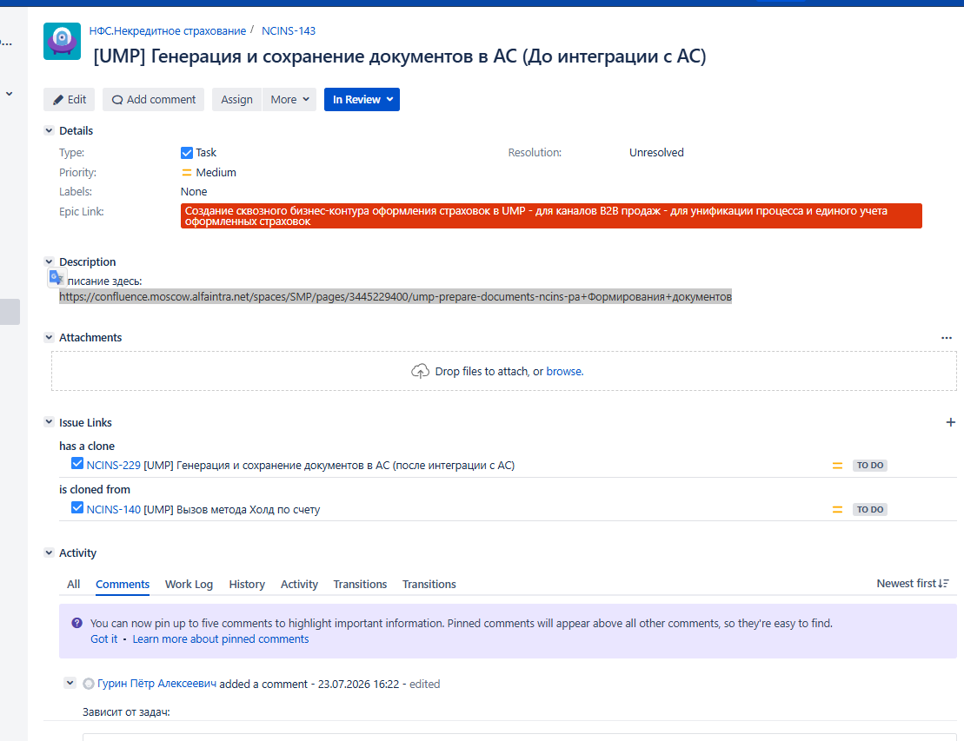
по ней уже идет нормальное описание в конфе но дата от 22.06 когда уже работа нормализовалась

